DEPARTAMENT DE TECNOLOGIA | Tecnologia i Enginyeria I
 |  | Curs:
Cognoms i Nom: |  | Data:

Càrrega i descàrrega d’un condensador

1.- Amb la web falstad.com/circuit fes el següent circuit. Escollint un valor de la pila de 4’5 V.

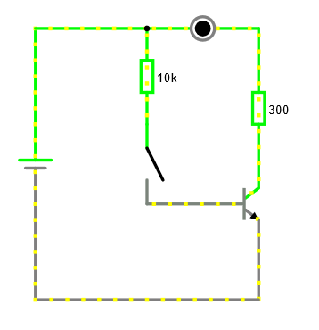

2.- Posant el cursor sobre els cables i components podem saber valors de tensió i intensitat.

a) Amb l’interruptor obert, el transistor està en zona activa, tall o saturació? Amb quina dada ho has sabut?

b) I amb l’interruptor tancat? Com ho has sabut?

3.- Dissenya el següent circuit. La pila és de 5V i la resistència variable és de 2kΩ

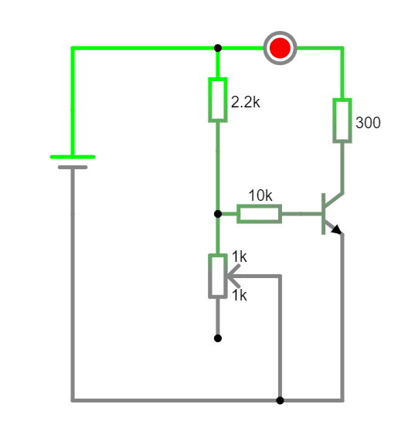

4.- a) Què passa si modifiques el valor de la resistència variable i la poses al valor mínim? Està el transistor en tall, zona activa o saturació?

b) I al màxim? Està el transistor en tall, zona activa o saturació?

5.- Dissenya el següent circuit. La pila és de 5V i la resistència variable és de 100kΩ
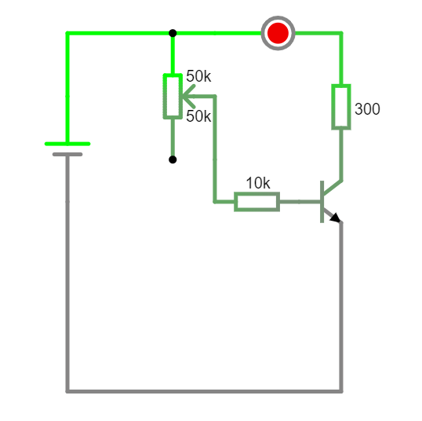

6.- a) Què passa si modifiques el valor de la resistència variable i la poses al valor mínim? Està el transistor en tall, zona activa o saturació?

b) I al màxim? Està el transistor en tall, zona activa o saturació?

7.- Anota les intensitat de la Base i del Col·lector del transistor en els següents casos:

 | R variable al mínim | R variable al mig | R variable al màxim
Ib
Ic
Beta
Saturació, tall, o actiu

Si poses la resistència variable al mínim, per la llei d’Ohm, la intensitat que passa per aquella branca serà més alta que si la poses al màxim.

Si això fos un circuit amb només elements passius (resistències), això suposaria que per l’altra branca, la del LED, el comportament hauria de ser invers a l’altra branca: si per una branca n’hi passa poca, per l’altra n’hi passarà més, i viceversa.

Però el transistor és un element actiu, mirant la taula anterior, pots descriure un comportament de les intensitats?

